Основная структура и компоненты

Импорт библиотек:

* tkinter: используется для создания графического интерфейса пользователя (GUI).
* pydub: используется для обработки аудиофайлов.
* threading: для работы с потоками, что позволяет выполнять фоновые задачи (например, воспроизведение аудио).
* pygame: для воспроизведения аудиофайлов.
* tempfile и os: для работы с временными файлами.

Класс SoundEditorApp

Инициализация (__init__ метод):

* Инициализирует основное окно с заголовком и размером.
* Создает элементы интерфейса: кнопки, метки, поля ввода.
* Инициализирует переменные для хранения загруженного и редактируемого аудио.
* Настраивает воспроизведение звука с использованием pygame.mixer.

Загрузка аудио (load_sound метод):

* Открывает диалоговое окно для выбора аудиофайла.
* Загружает аудиофайл с помощью pydub.AudioSegment и сохраняет его в переменной self.sound.

Изменение скорости (change_speed метод):

* Получает значение фактора скорости из поля ввода.
* Изменяет частоту кадров аудио для изменения скорости воспроизведения.

Изменение громкости (change_volume метод):

* Получает значение фактора громкости из поля ввода.
* Увеличивает или уменьшает громкость аудио.

Добавление эха (add_echo метод):

* Получает параметры эха из полей ввода: задержка, количество повторов, четкость и затухание.
* Создает эффект эха, добавляя исходный звук с определенными задержками и параметрами затухания.

Добавление реверберации (add_reverb метод):

* Получает параметры реверберации из полей ввода: задержка, плотность, четкость и затухание.
* Создает эффект реверберации, накладывая исходный звук с определенными задержками и параметрами затухания.

Обрезка аудио (trim_sound метод):

* Открывает диалоговые окна для ввода начальной и конечной позиций обрезки.
* Обрезает аудио на основе введенных позиций.

Воспроизведение аудио (play_sound и _play_sound методы):

* Запускает новый поток для воспроизведения аудио.
* Экспортирует текущий аудиофайл во временный файл и воспроизводит его с помощью pygame.

Сохранение аудио (save_sound метод):

* Открывает диалоговое окно для выбора места и имени файла для сохранения.
* Экспортирует текущий аудиофайл в выбранное место в формате .wav.

Запуск приложения

* Функция main создает основное окно и запускает цикл обработки событий tkinter.

Основной функционал

1. Загрузка аудиофайлов.
2. Изменение скорости воспроизведения.
3. Изменение громкости.
4. Добавление эффектов (эхо и реверберация).
5. Обрезка аудио.
6. Воспроизведение аудио.
7. Сохранение отредактированных аудиофайлов.

Код

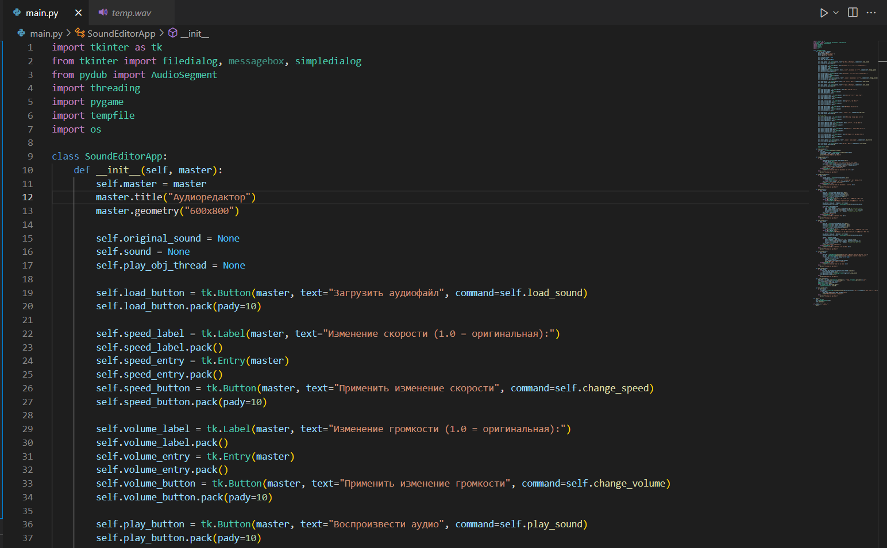

Скриншот работы

